ЗДОРОВЬЕ МАЛЫШЕЙ

ГИГИЕНИЧЕСКИЕ ТРЕБОВАНИЯ В ТЕХНОЛОГИЧЕСКИХ ПРОЦЕССАХ ПРИГОТОВЛЕНИЯ БЛЮД

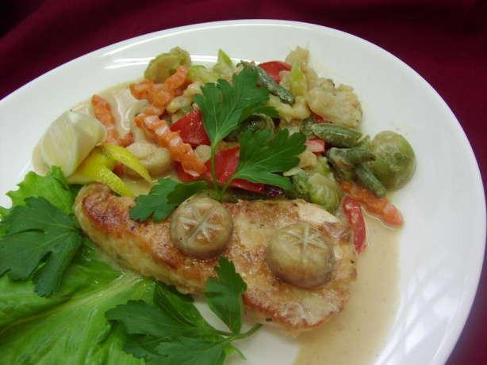
- котлеты, биточки из мясного или рыбного фарша, рыбу кусками обжаривают не менее 5 минут с обеих сторон в нагретом до кипения жире, после чего довести до готовности в духовом или жарочном шкафу при температуре 250-280 ° с 5-7 минут.
- вторые блюда из варёного мяса (кур), а также измельчённое мясо, добавляемое в первое блюдо, подвергают вторичной термической обработке при температуре +75 ° с до раздачи не более 1 часа.
- омлеты готовят слоем 2,5- 3 см в течение 8-10 минут при температуре жарочного шкафа 180-200 ° С.
- яйцо варят 10 минут после закипания воды.


- макаронные изделия, рис для приготовления гарниров варят в большом объёме воды (в соотношении не менее 1:6,) без последующей промывки.

- творожные запеканки изготавливают в жарочном шкафу при температуре 220-280 ° С в течение 20-30 минут, слой готового блюда должен быть не более 3- 4 сантиметров.

- при кулинарной обработке овощей, для сохранения витаминов, следует соблюдать следующие правила: очищают овощи непосредственно перед приготовлением; закладывают овощи только в кипящую воду, нарезав их перед варкой; свежую зелень, добавляют в готовые блюда во время раздачи.

- кефир, ряженку, простоквашу и другие кисломолочные продукты порционируют в чашки непосредственно из пакетов или бутылок пред раздачей.


Советы родителям
Совет 1.
По всем вопросам относительно здоровья вашего ребенка следует обращаться к врачу - педиатру, который назначает лечение или при необходимости направляет ребенка на обследование к другим врачам - специалистам. В особых случаях, чтобы не было задержки сроков начала лечения, при появлении первых характерных признаков заболеваний рекомендуется сразу обращаться к специалисту в данной области медицины.

Совет 2.
Если вы замечаете, что ваш ребенок в кругу своих сверстников отличается неловкостью движений, плохой речью, если у него бывают обмороки, головокружения, головные боли, рвота, его укачивает в транспорте, необходимо проконсультировать ребенка у невропатолога.

Совет 3.
Обратите внимание на поведение ребенка: чрезмерная подвижность, гипервозбудимость или, наоборот, вялость, утомляемость, плаксивость, страхи, нарушенный сон, навязчивые движения - это наиболее распространенные симптомы психического напряжения еще слабой нервной системы ребенка - дошкольника. При появлении этих признаков обязательно следует показать ребенка детскому психиатру.
Совет 4.
Ваш ребенок часто переспрашивает или не всегда реагирует на обращенную к нему речь, у него бывают частые ангины, потеря голоса, кашель, постоянный насморк, если ребенок спит с открытым ртом, храпит во сне, гнусавит при разговоре - проконсультируйте ребенка у ЛОР - врача (отоларинголога).
Совет 5.
Если у ребенка плохой аппетит, часто возникает тошнота, рвота, нарушения стула (запор, жидкий стул), боли в животе (до еды, после еды), следует обратиться за квалифицированной помощью к врачу - гастроэнтерологу.
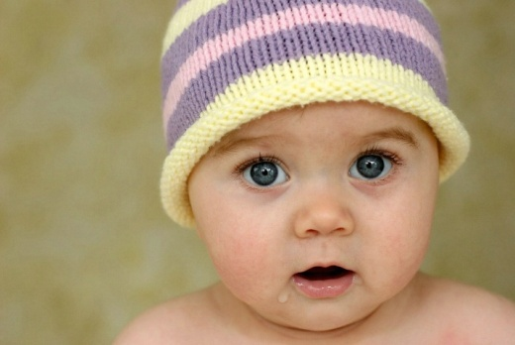

Совет 6.
Обращение за консультацией врача - аллерголога необходимо в тех случаях, если в дошкольном периоде у ребенка возникает реакция (сыпь, отек, затрудненное дыхание, внезапный насморк, чихание) на какую-то пищу, запахи, пыльцу цветов, лекарства, прививки.
Совет 7.
Воспаление кожи на разных участках тела (чаще на руках и ногах), сопровождающееся покраснением, зудом, шелушением, экссудацией — возможно, это признаки хронического дерматита или экземы, вылечить которые поможет врач-дерматолог. К дерматологу следует обращаться при любых видимых изменениях состояния кожных покровов, ногтей, волос.
Совет 8.
Если вы замечаете, что ребенок сощуривает веки, когда рассматривает отдаленные предметы, или низко наклоняется над листом альбома или книги, близко садится к экрану телевизора, если он издалека (с расстояния 5 метров) не различает мелкие (до 1 см в диаметре) предметы, необходимо проверить остроту зрения вашего ребенка — обратитесь к окулисту (офтальмологу).
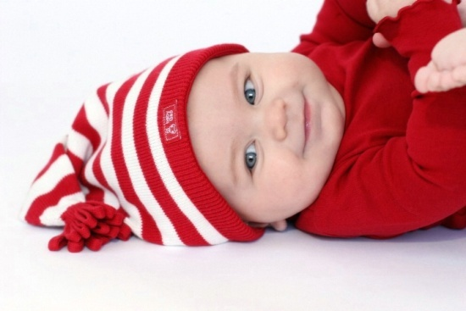

Совет 9.
Постоянно обращайте внимание на осанку ребенка: при ходьбе он сутулится, у него одно плечо ниже другого, лопатки сильно выступают при выпрямленной спине; сидя на стуле, он заметно прогибается в ту или иную сторону, пытается часто менять позу, низко наклоняется (почти ложится на стол) во время рисования и т.п. — обследование состояния позвоночника должен произвести специалист-ортопед.
Совет 10.
Не забывайте о необходимости обязательных профилактических осмотров вашего ребенка следующими специалистами: эндокринологом (предупреждение заболеваний щитовидной железы, диабета, ожирения, нарушений роста), хирургом (обнаружение врожденных аномалий), стоматологом (выявление и лечение кариеса), кардиологом (диагностика нарушений функции сердца и сосудов), логопедом (нарушения речи и восприятия звуков).

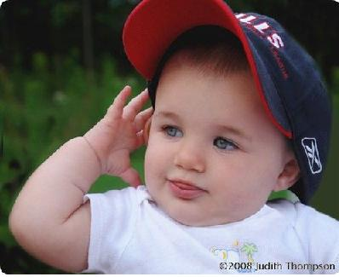

КАК НЕ НАДО КОРМИТЬ РЕБЕНКА. СЕМЬ ВЕЛИКИХ И ОБЯЗАТЕЛЬНЫХ "НЕ"

(из книги В. Леви "Нестандартный ребенок")
- Не принуждать. Поймем и запомним: пищевое насилие - одно из самых страшных насилий над организмом и личностью, вред и физический и психический. Если ребенок не хочет, есть - значит, ему в данный момент есть не нужно! Если не хочет есть только чего-то определенного, - значит, не нужно именно этого! Никаких принуждений в еде! Никакого "откармливания"! Ребенок не сельскохозяйственное животное! Отсутствие аппетита при болезни есть знак, что организм нуждается во внутренней очистке, сам хочет поголодать, и в этом случае голос инстинкта вернее любого врачебного предписания.
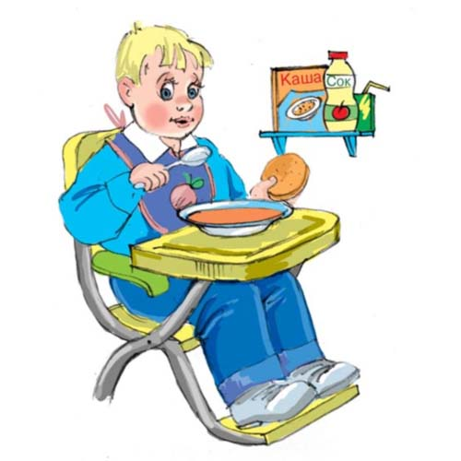

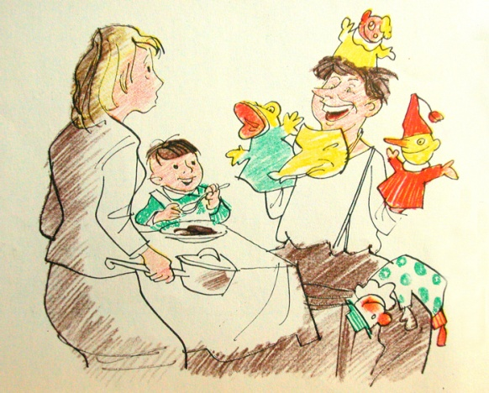
- Не навязывать. Насилие в мягкой форме: уговоры, убеждения, настойчивые повторения предложения. Прекратить - и никогда больше.
- Не ублажать. Еда - не средство добиться послушания и не средство наслаждения; еда - средство жить. Здоровое удовольствие от еды, конечно, необходимо, но оно должно происходить только от здорового аппетита. Вашими конфетками вы добьетесь только избалованности и извращения вкуса, равно как и нарушения обмена веществ.
- Не торопить. Еда - не тушение пожара. Темп еды - дело сугубо личное. Спешка в еде всегда вредна, а перерывы в жевании необходимы даже корове. Если приходится спешить в школу или куда-нибудь еще, то пусть ребенок лучше не доест, чем в суматохе и панике проглотит еще один недожеванный кусок.

- Не отвлекать. Пока ребенок ест, телевизор должен быть выключен, а новая игрушка припрятана. Однако, если ребенок отвлекается от еды сам, не протестуйте и не понукайте: значит, он не голоден.
- Не потакать, но понять. Нельзя позволять ребенку есть, что попало и в каком угодно количестве (например, неограниченные дозы варенья иди мороженого). Не должно быть пищевых принуждений, но должны быть пищевые запреты, особенно при диатезах и аллергиях. Соблюдение всех прочих "не" избавит вас от множества дополнительных проблем.
- Не тревожиться и не тревожить. Никакой тревоги, никакого беспокойства по поводу того, поел ли ребенок вовремя и сколько. Следите только за качеством пищи. Не приставать, не спрашивать: "Ты поел? Хочешь есть?" Пусть попросит, пусть потребует сам, когда захочет, так будет правильно - так, только так!



